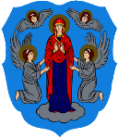
Минск –
столица Республики Беларусь

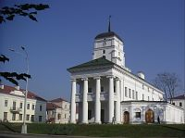
Минск – один из древнейших городов восточных славян, впервые упоминается в "Повести временных лет" под 1067 годом. Островки старины в Минске – Верхний рынок и Троицкое предместье, где сохранилась застройка 17–19 столетий. Несмотря на древность, выглядит столица молодой: её сегодняшний архитектурный облик сформировался в основном в двадцатом веке. Черты двадцать первого века представлены грандиозными сооружениями в стиле "хай-тек".
Организация:
Сбор: |  | в
Выезд: | -//- | в
Возвращение: | -//- | в
Автобус:
Экскурсовод:

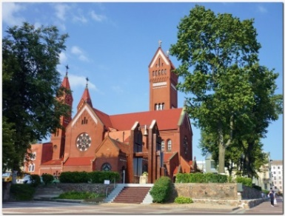
- Привокзальная площадь, комплекс “Ворота города”;
- Площадь Независимости: Дом правительства, костёл святых Симеона и Елены, подземный торгово-развлекательный центр "Столица"; проспект Независимости;
- Площадь Свободы ("Верхний город"): ратуша, православный кафедральный собор Святого духа (17 в.), католический кафедральный собор Пресвятой Девы Марии (начало 18 в.);
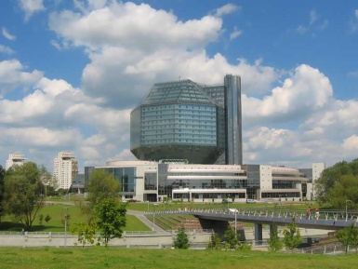
- Проспект Победителей, стела "Минск – город-герой"; Троицкое предместье, "Остров слёз" – мемориал в память о сынах Отечества, погибших за его пределами;
- Октябрьская площадь (Дворец Республики, резиденция президента Республики Беларусь, знак "Начало дорог Беларуси");
- Площадь Победы;
- Национальная библиотека
За дополнительную плату:
Оранжерея ботанического сада Елисаветинский монастырь
Зоологический музей БГУ Музей авиации
Музей валунов Экологический центр
Зоопарк Лошицкий парк
Художественный музей

Продолжительность экскурсии: 3 ч.

Протяжённость маршрута: 50 км.

220012, г. Минск, ул. Калинина, д. 7, офис 51
Тел. 280-98-72, 280-83-52,
МТС 8-029-5177-179, VELCOM 8-029-6176-000
E-mail: pan5@tut.by



Сайт: www.pan-s.by

